# Makefile文件中的 .PHONY 的作用

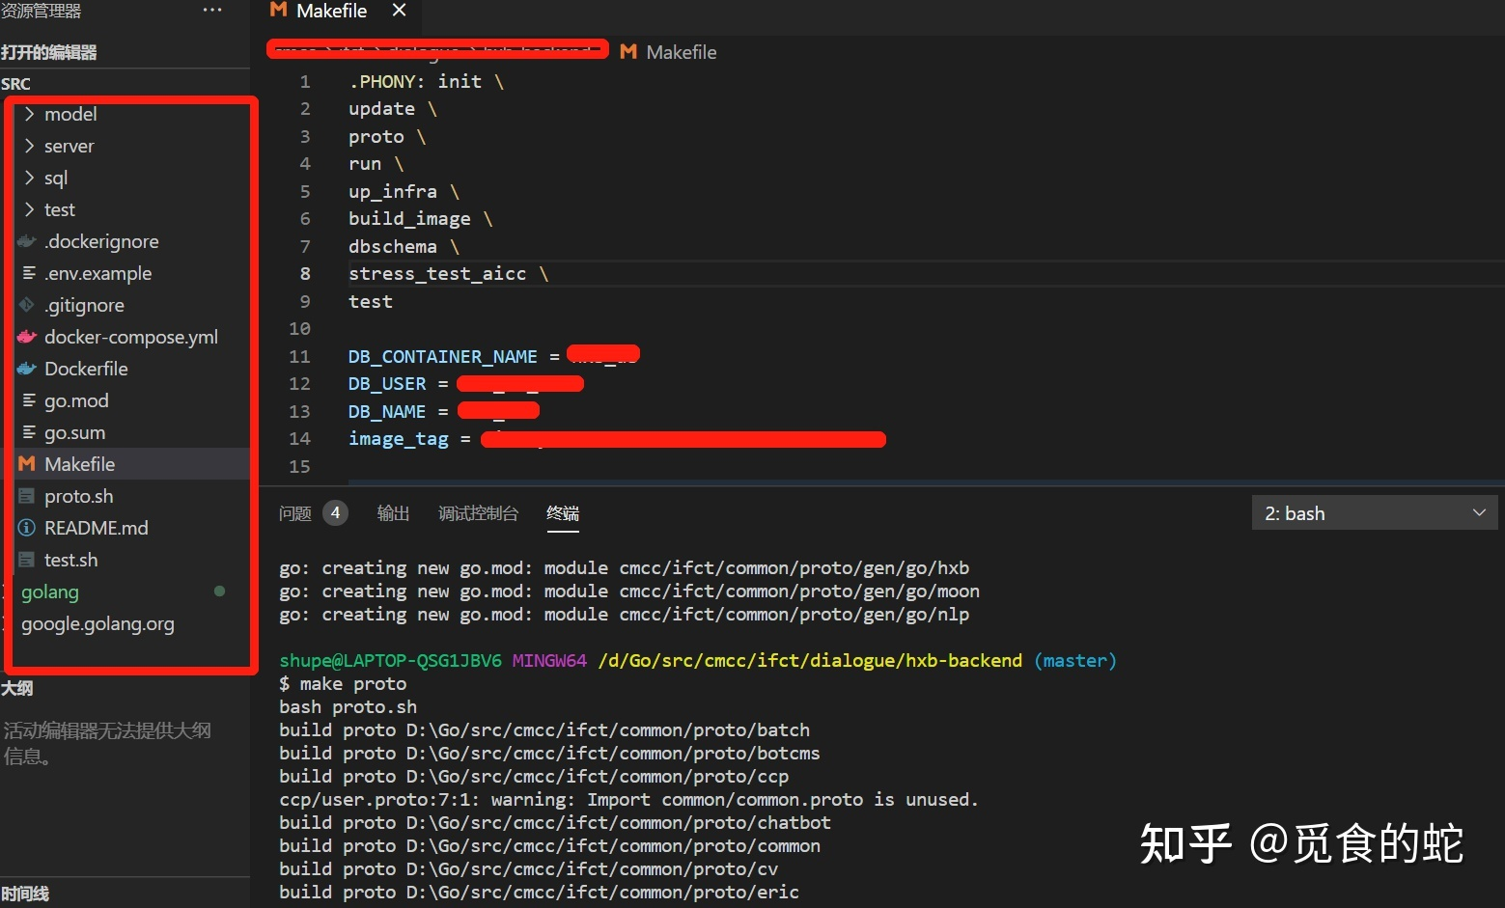

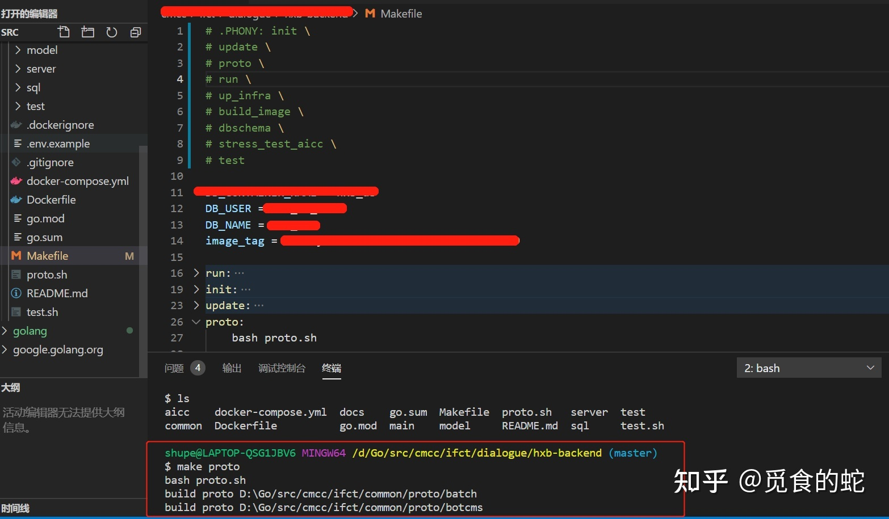

我们可以看到即使不要.PHONY 这一行，make proto 命令也是正常执行，那 .PHONY 的作用究竟是什么呢？

我先在 Makefile 的同级目录下建一个文件名为 proto 文件。

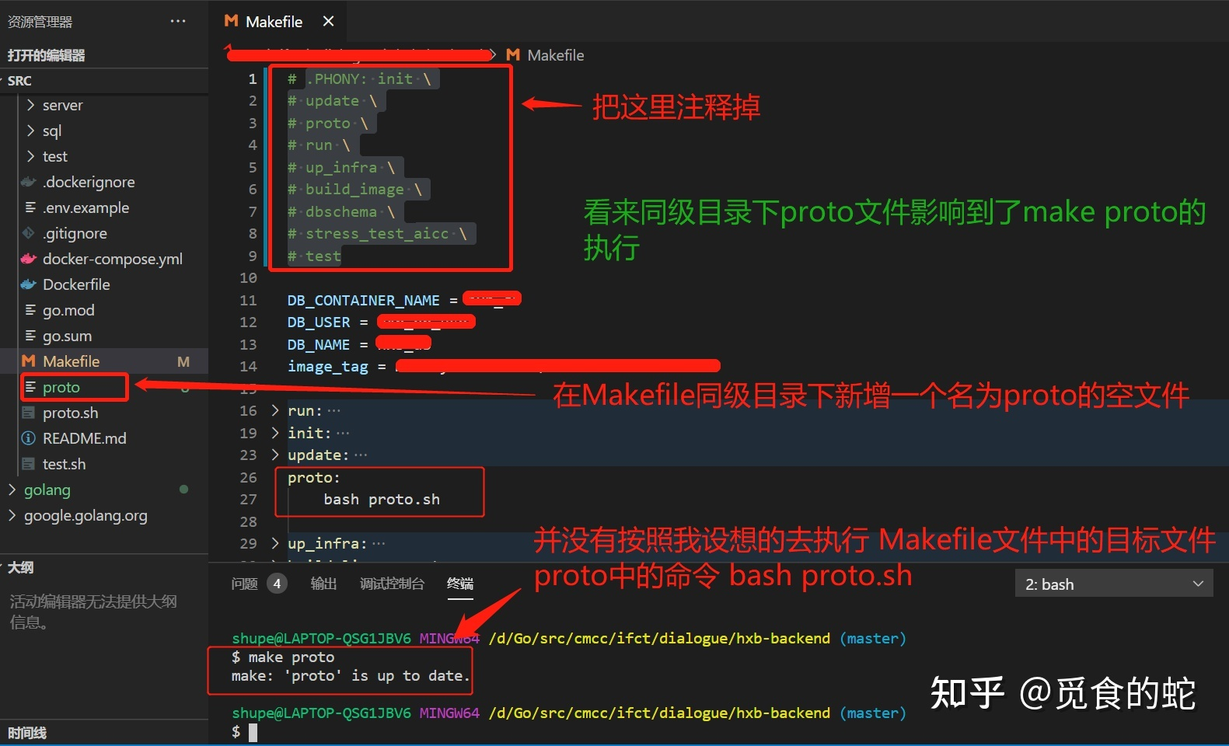

.PHONY后面跟的目标都被称为伪目标，也就是说我们 make 命令后面跟的参数如果出现在.PHONY 定义的伪目标中，那就直接在Makefile中就执行伪目标的依赖和命令。不管Makefile同级目录下是否有该伪目标同名的文件，即使有也不会产生冲突。另一个就是提高执行makefile时的效率。

